**常态化培训学习二维码**

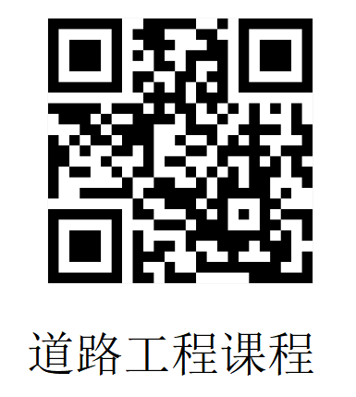 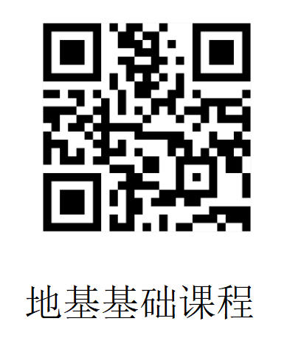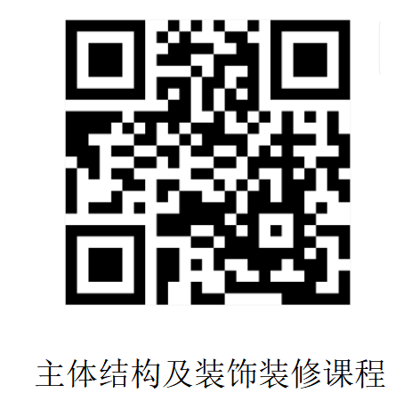

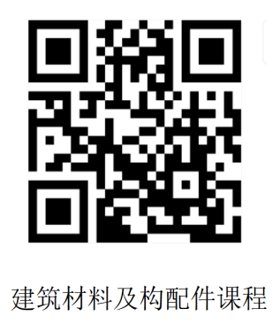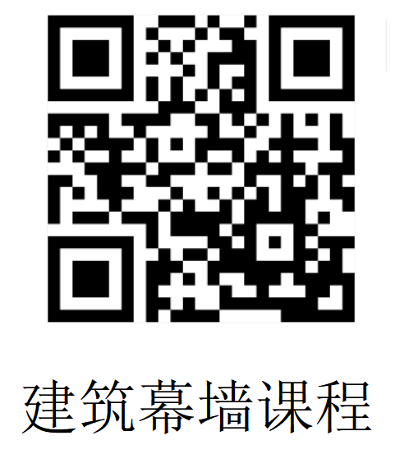

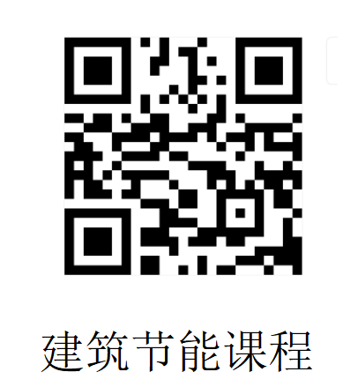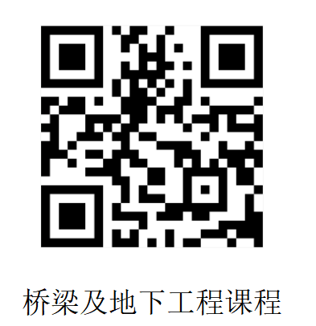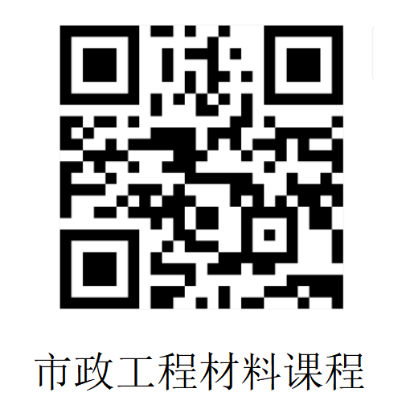

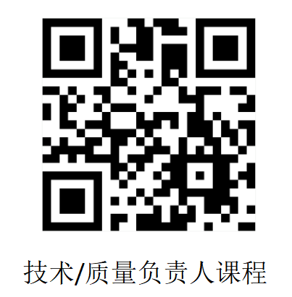 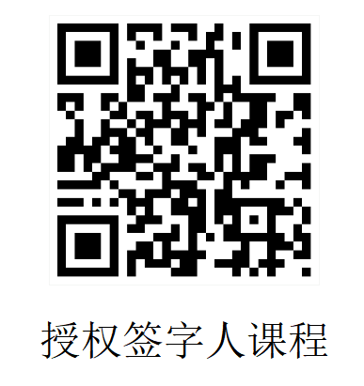

**具体操作步骤如下：**

1. **手机端：**

微信扫码操作流程（学员微信和报名手机号要保持一致）：

未登录注册学员：微信扫描报名课程二维码→点击个人中心→账号设置→绑定手机号→点击加入学习→填写报名信息（一定要正确填写）→进入课程界面

已登录注册学员：微信扫描报名课程二维码→点击加入学习→填写报名信息（一定要正确填写）→进入课程界面

**2.电脑端：**

电脑端操作流程：

未登录注册学员：先用手机端到个人中心绑定手机号，然后登录协会网站学习。

已登录注册学员：协会网页（http://www.hnjsgczljdjc.com/）→点击教育培训→微信扫码登录/手机号登录→填写报名信息（一定要正确填写）→点击目录→进入课程界面

**温馨提示：为便捷学员登录学习，建议首选手机端微信登录学习！**